Отчёт по лабораторной работе 7
  - Архитектура компьютера
Ёров Муроджон НКАбд-03-25
Содержание

1. Цель работы
Целью работы является изучение команд условного и безусловного переходов. Приобретение навыков написания программ с использованием переходов. Знакомство с назначением и структурой файла листинга.

2. Выполнение лабораторной работы

2.1 Реализация переходов в NASM
Создал каталог для программам лабораторной работы № 7 и файл lab7-1.asm
Инструкция jmp в NASM используется для реализации безусловных переходов. Рассмотрим пример программы с использованием инструкции jmp. Написал в файл lab7-1.asm текст программы из листинга 7.1.
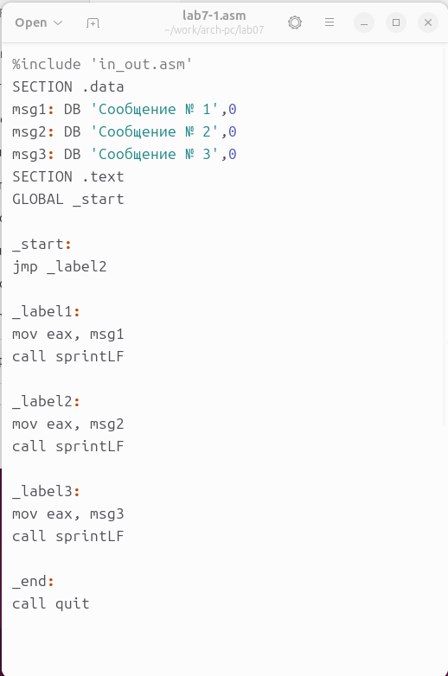
Программа в файле lab7-1.asm
Создал исполняемый файл и запустил его.
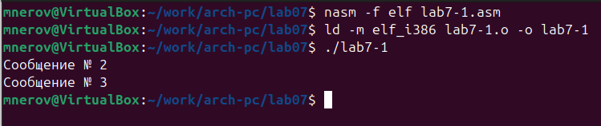
Запуск программы lab7-1.asm
Инструкция jmp позволяет осуществлять переходы не только вперед но и назад. Изменим программу таким образом, чтобы она выводила сначала ‘Сообщение № 2’, потом ‘Сообщение № 1’ и завершала работу. Для этого в текст программы после вывода сообщения № 2 добавим инструкцию jmp с меткой _label1 (т.е. переход к инструкциям вывода сообщения № 1) и после вывода сообщения № 1 добавим инструкцию jmp с меткой _end (т.е. переход к инструкции call quit).
Изменил текст программы в соответствии с листингом 7.2.
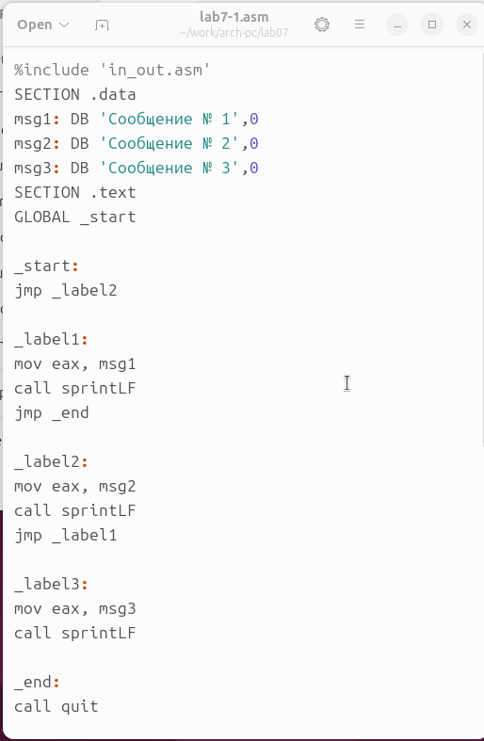
Программа в файле lab7-1.asm
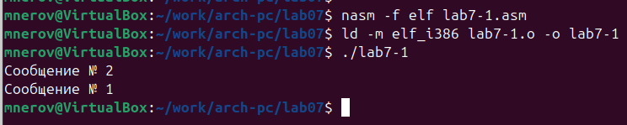
Запуск программы lab7-1.asm
Изменил текст программы, изменив инструкции jmp, чтобы вывод программы был следующим:
Сообщение № 3
Сообщение № 2
Сообщение № 1
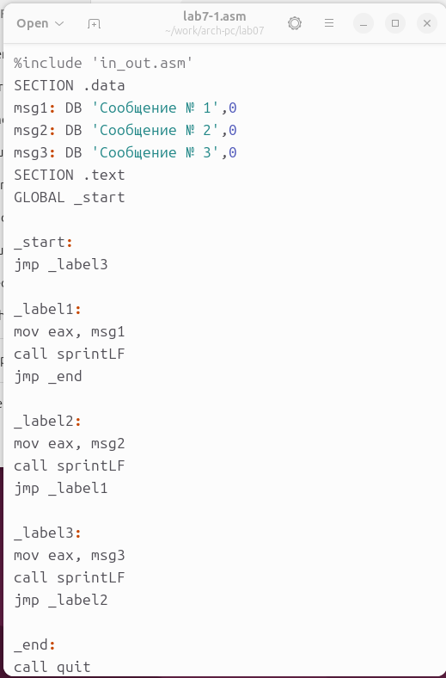
Программа в файле lab7-1.asm
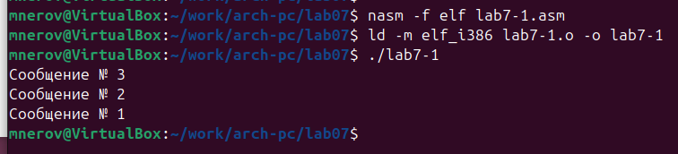
Запуск программы lab7-1.asm
Использование инструкции jmp приводит к переходу в любом случае. Однако, часто при написании программ необходимо использовать условные переходы, т.е. переход должен происходить если выполнено какое-либо условие. В качестве примера рассмотрим программу, которая определяет и выводит на экран наибольшую из 3 целочисленных переменных: A,B и C. Значения для A и C задаются в программе, значение B вводиться с клавиатуры.
Создал исполняемый файл и проверил его работу для разных значений B.
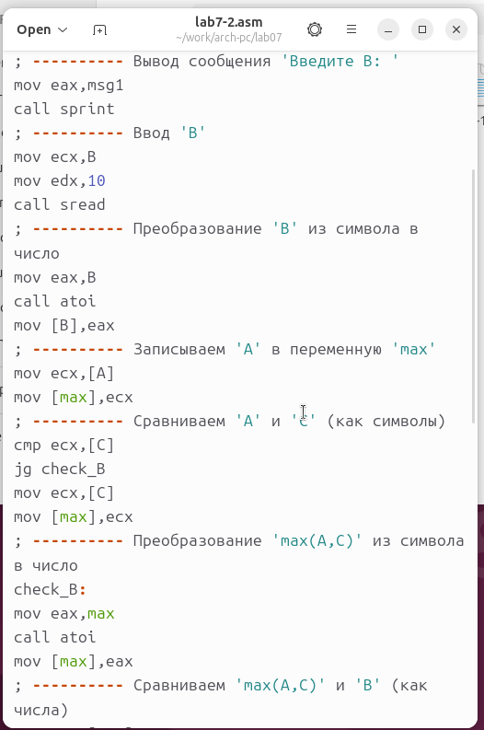
Программа в файле lab7-2.asm
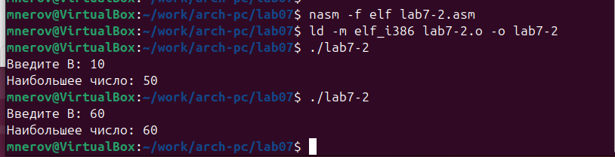
Запуск программы lab7-2.asm

2.2 Изучение структуры файлы листинга
Обычно nasm создаёт в результате ассемблирования только объектный файл. Получить файл листинга можно, указав ключ -l и задав имя файла листинга в командной строке.
Создал файл листинга для программы из файла lab7-2.asm
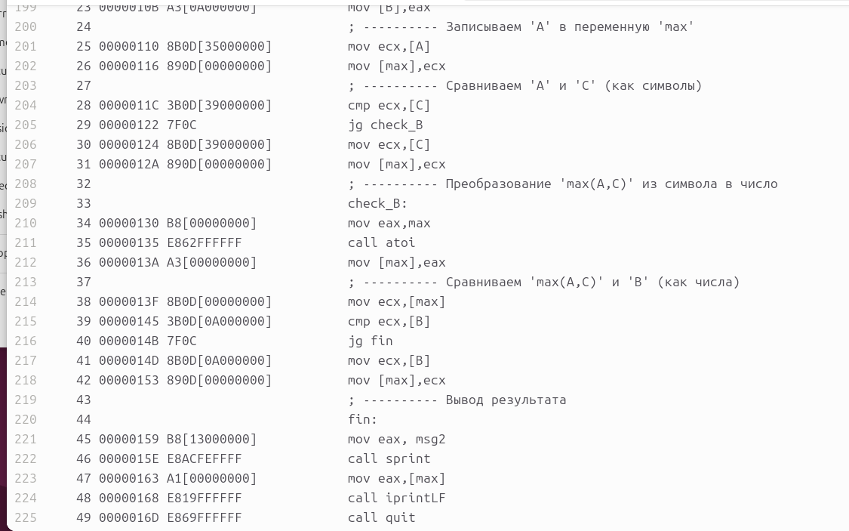
Файл листинга lab7-2
Внимательно ознакомился с его форматом и содержимым. Подробно объясню содержимое трёх строк файла листинга по выбору.
строка 203
- 28 - номер строки в подпрограмме
- 0000011C - адрес
- 3B0D[39000000] - машинный код
- cmp ecx,[C] - код программы - сравнивает регистр ecx и переменную С
строка 204
- 29 - номер строки в подпрограмме
- 00000122 - адрес
- 7F0C - машинный код
- jg check_B - код программы - если >, то переход к метке check_B
строка 205
- 30 - номер строки в подпрограмме
- 00000124 - адрес
- 8B0D[39000000] - машинный код
- mov ecx,[C] - код программы - перекладывает в регистр ecx значение переменной С
Открыл файл с программой lab7-2.asm и в инструкции с двумя операндами удалил один операнд. Выполнил трансляцию с получением файла листинга.
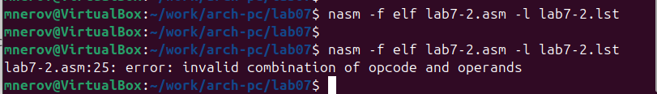
Ошибка трансляции lab7-2
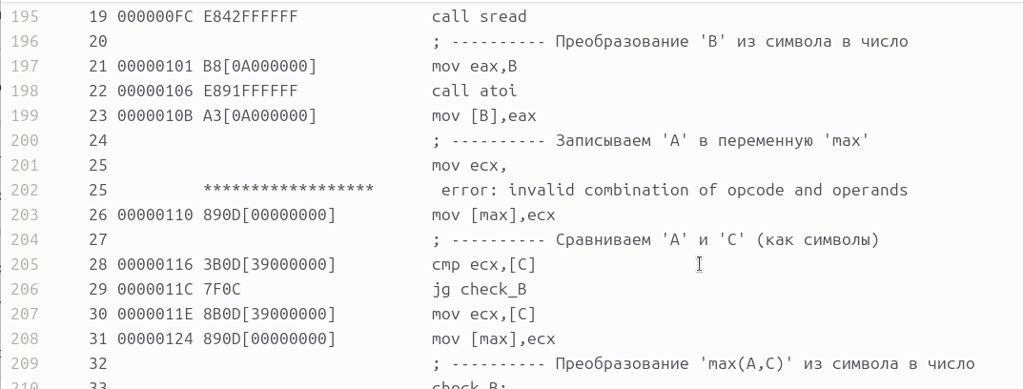
Файл листинга с ошибкой lab7-2
Объектный файл не смог создаться из-за ошибки. Но получился листинг, где выделено место ошибки.

2.3 Задание для самостоятельной работы
Напишите программу нахождения наименьшей из 3 целочисленных переменных a,b и c. Значения переменных выбрать из табл. 7.5 в соответствии с вариантом, полученным при выполнении лабораторной работы № 6. Создайте исполняемый файл и проверьте его работу
для варианта 1 - 17,23,45
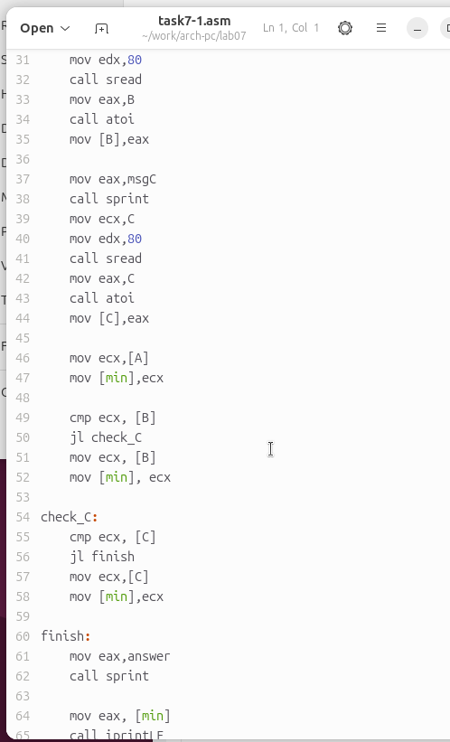
Программа в файле task7-1.asm
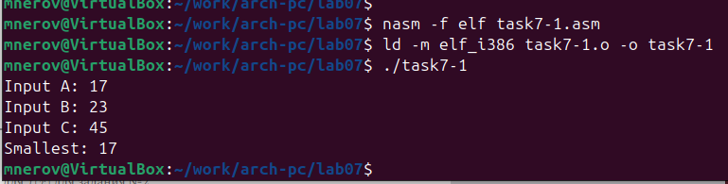
Запуск программы task7-1.asm
Напишите программу, которая для введенных с клавиатуры значений x и a вычисляет значение заданной функции f(x) и выводит результат вычислений. Вид функции f(x) выбрать из таблицы 7.6 вариантов заданий в соответствии с вариантом, полученным при выполнении лабораторной работы № 7. Создайте исполняемый файл и проверьте его работу для значений X и a из 7.6.
для варианта 1
$$\left\{\begin{matrix}2a−x,x<a \\ 8,a≥0\end{matrix}\right.$$
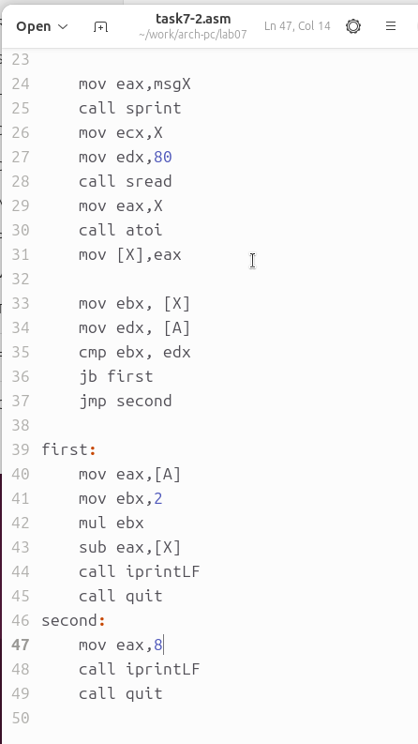
Программа в файле task7-2.asm
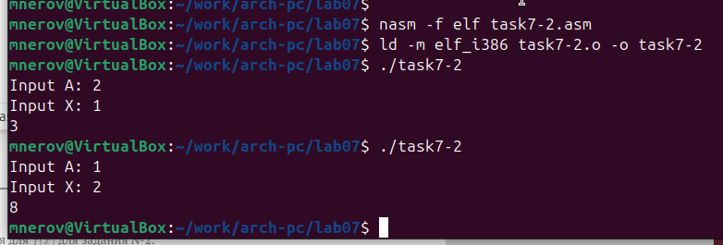
Запуск программы task7-2.asm

3. Выводы
Изучили команды условного и безусловного переходов, познакомились с фалом листинга.

